**Резонансный усилитель.**

В отличие от усилителя низких частот , резонансный усилитель

в качестве нагрузки использует колебательный контур.

У такой нагрузки АЧХ больше нуля в узкой полосе частот

вблизи резонансной частоты. Поэтому резонансный усилитель способен усиливать сигналы, спектры которых сосредоточены в узкой полосе частот вблизи резонансной частоты.

Такие сигнал ы называются узкополосными радиосигналами и служат для передачи информации с помощь высокочастотных колебаний.

## Схема исследования резонансного усилителя

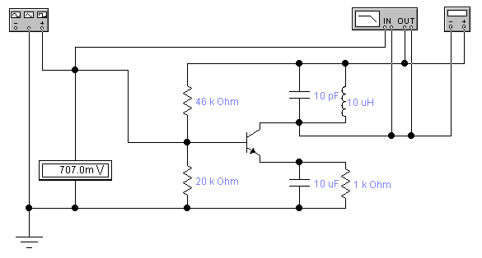

Заполнить таблицы

Экспериментальные данные АЧХ для Uвх,= 707 мВ

|  |  |  |  |
| --- | --- | --- | --- |
| Частота входного сигнала | Uвх, мВ | Uвых, мВ | Кп |
| 1 МГц | 707 |  |  |
| 2 МГц | 707 |  |  |
| 5 МГц | 707 |  |  |
| 10 МГц | 707 |  |  |
| 15 МГц | 707 |  |  |
| 16 МГц | 707 |  |  |
| 17 МГц | 707 |  |  |
| 20 МГц | 707 |  |  |
| 25 МГц | 707 |  |  |

Экспериментальные данные ФЧХ для Uвх,= 707 мВ

|  |  |  |  |
| --- | --- | --- | --- |
| Частота входного сигнала | Uвх, мВ | Uвых, мВ | Угол сдвига фазы |
| 1 МГц | 707 |  |  |
| 2 МГц | 707 |  |  |
| 5 МГц | 707 |  |  |
| 10 МГц | 707 |  |  |
| 15 МГц | 707 |  |  |
| 16 МГц | 707 |  |  |
| 17 МГц | 707 |  |  |
| 20 МГц | 707 |  |  |
| 25 МГц | 707 |  |  |

**Построить график АЧХ фильтра в логарифмическом масштабе частот**

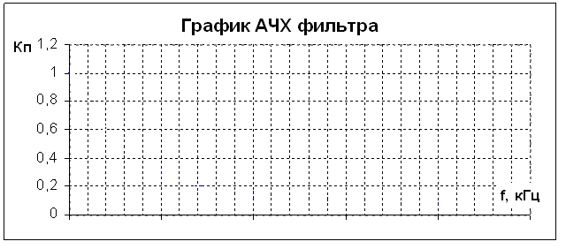

**Построить график ФЧХ фильтра в логарифмическом масштабе частот**

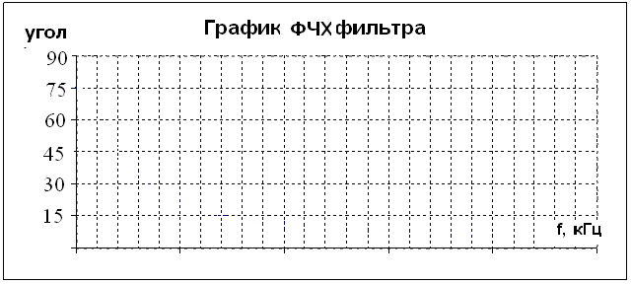

**Задание**

1. Подобрать катушку индуктивности на резонансную частоту в МГц в соответствии со своим порядковым номером по общему списку.
2. Произвести конструкторский расчет экранированной катушки с цилиндрическим сердечником соответствующей своей частоте.
3. Выполнить сборочный чертеж катушки.

Справочные данные

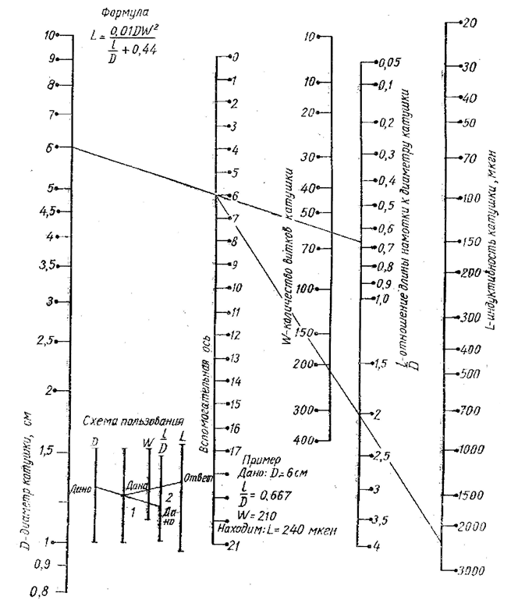

Номограмма для расчета индуктивности однослойных катушек

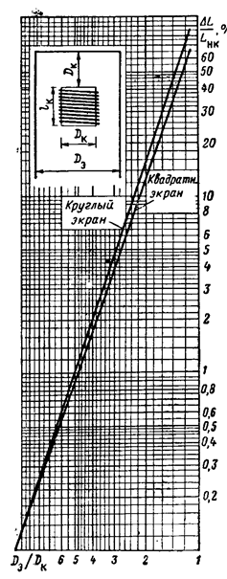

Относительное изменение индуктивности катушки при помещении ее в экран

